Robot Pompier Autonome avec ESP32
Ben farhat nada

Objectif :
- Se déplacer manuellement (via Bluetooth)
- Éviter les obstacles
- Émettre une alarme sonore (buzzer) en cas de danger.
- Détecter les flammes / le gaz
- Se déplace vers la source du feu
- Éteindre le feu à l’aide d’une pompe à eau.
- Envoyer des alertes à distance via Bluetooth

Matériel Utilisé
Composant | Quantité | Rôle
ESP32 | 1 | Contrôle principal (Wi-Fi/Bluetooth)
Module L298N | 1 | Pilote des moteurs
Moteurs DC | 2 | Mouvement du robot
Capteur de gaz MQ-2 | 1 | Détection de fumée/gaz
Capteurs de flamme (IR) | 3 | Détection des incendies
Capteur ultrason HC-SR04 | 1 | Mesure des obstacles (2-400 cm)
Pompe à eau 5V | 1 | Extinction du feu
MOSFET IRF540N | 1 | Commande de la pompe
Batteries LiPo 3.7V | 4 | Alimentation
LEDs | 2 | Alerte

Schéma de câblage
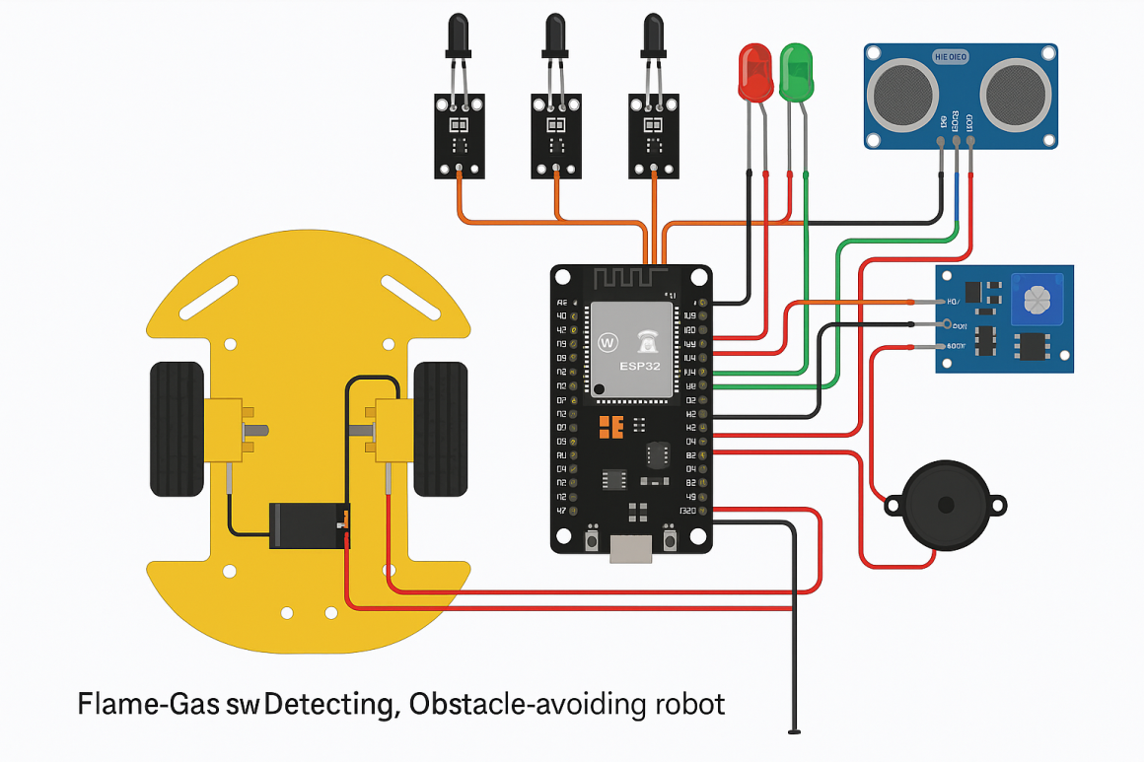

A) Alimentation
- Batterie 1 (7.4V) → L298N (moteurs) + ESP32 (5v)
- GND Commun➝ L298N (GND) + ESP32 (GND)

B) Capteurs c) Moteurs & Pompe
Capteur | Pin ESP32 | Alimentation | Composant | Pin ESP32
Flamme (Gauche) | 35 | 3.3V | L298N (IN1)  L_MOTOR1 | 27 (gA)
Flamme (Centre) | 34 | 3.3V | (IN2)  L_MOTOR2 | 26 (gV)
Flamme (Droit) | 32 | 3.3V | (IN3)  R_MOTOR1 | 25 (dA)
GND(tous Fl) | GND |  | (IN4)  R_MOTOR2 | 14 (dV)
HC-SR04 (Trig) | 15 |  | (ENA)  PWM Moteur Gauche | (PWM)Mt-D
HC-SR04 (Echo) | 2 |  | (ENB)  PWM Moteur Droit | (PWM)Mt-G
HC-SR04 (VCC) | 5v |  | OUT1  OUT2  OUT3  OUT4 | Borne + Mt-D  Borne - Mt-D  Borne+ Mt-G  Borne - Mt-G
GND | GND |  | MOSFET  Gate G  Source S  Drain D | 5(on/off)  GND  P-
GAZ MQ-2 | 4 (analogie) | 5V | Pompe + | 5V
 |  |  | Pompe - | Drain(D)

Fonction | Description
Contrôle manuel Bluetooth | Dirige le robot (avancer, reculer, tourner) via une application mobile
Détection de flammes (3 capteurs) | Repère la direction d’une flamme (gauche, centre, droite)
Détection de gaz (MQ2) | Détecte la fumée ou les gaz inflammables (comme une fuite)
Évitement d’obstacles  capteur ultrason HC-SR04 | Grâce au capteur ultrason, s’arrête ou change de direction si un objet est devant
Alerte sonore (buzzer) | Se déclenche automatiquement en cas de flamme ou de gaz détecté ou d’obstacle
Alerte Bluetooth | Envoie un message à l’application si un danger est détecté
LED d’alerte | Rouge : gaz ou flamme détectée , Verte : environnement sûr

Attention : Si l'ESP32 est en 3.3V, utilisez un diviseur de tension (résistances 1kΩ + 2kΩ) sur la pin Echo.
* Ajoute une diode 1N4007 entre les deux bornes de la pompe (en inverse) : - Anode (–) vers Drain / Pompe - - Cathode (+) vers Pompe + / 5V
Cela protège contre les surtensions générées lorsque la pompe s’arrête brusquement.

Code arduino
Points Clés du Code : (Nommée sketch_apr6a)
- Mouvement Différentiel :
  - Contrôle indépendant des 2 roues motrices arrière
  - Virages par différence de vitesse
- Mouvement autonome
  - Commande :
    - moveForward(100) = avance de durée 100ms
    - turnRight(200)
  - obstacles > Feu > Manuel
- Extinction automatique
- Activation de pompe à 12cm de feu
- Durée : 5s
- Message bluetooth : « EXTINCTION/ Terminé »
- Gestion des Priorités :
  - Gaz > Obstacles > Feu > Bluetooth
  - Séquence d'évitement automatique
- Détection Multi-Sources :
  - 3 capteurs de flamme pour localisation précise
  - Ultrason pour sécurité

Fonctionnement & Résultats

1 mode Autonome
- Le robot scanne en permanence avec :
  - 3 capteurs de flamme pour localiser le feu.
  - 1 capteur ultrason pour éviter les obstacles.
- Si un feu est détecté, il :
  - S’oriente vers la source.
  - Active la pompe pendant 5 secondes.

2 mode Manuel (Bluetooth)
- Commandes disponibles :
  - F: Avancer • B : Reculer • L/R : Tourner.
  - P : Pompe ON • C : Pompe OFF.

3 Exemple de Séquence d'Extinction
- Détection d'un feu à 50 cm (capteur centre)
- Approche par pas de 10 cm avec ajustements de direction
- Arrêt à 12 cm et activation de la pompe (5s)
- Retour en mode surveillance après extinction

4 Tests de Détection
Scénario | Distance | Réponse | Temps de Réaction
Feu devant | 50 cm | Approche progressive | 2-3 s
Obstacle | 15 cm | Recul + virage | 1 s
Gaz détecté | N/A | Alerte Bluetooth | Immédiate

